1.Introduction
隨著數位金融與電子支付的普及化，洗錢行為亦趨於複雜化[1]。犯罪者利用複雜化的金融操作設法使金流進入合法經濟體系。截至目前，洗錢已佔全球GDP約5%[2-4]。洗錢行為雖然複雜，但其行為仍然以置入、分層及整合三個階段[5]，主要分為Scatter-Gather和Gather-Scatter兩種常見模式[6, 7]。由此可見洗錢行為仍然可以追蹤，[8]以圖論為基礎分析社會網絡及人際關係，本研究亦以圖論演算法作為社會網絡追蹤金流的依據。

區塊鏈技術在AML系統上，能夠提升偵測可疑交易的資金流向[9]，但AML目前仍以靜態圖和規則進行篩選，不利於掌握複雜洗錢模式[4, 10, 11]，目前金融機構受限於法遵而無法共享資訊，導致形成資料孤島，跨機構追蹤金流偵測受制於此[12]。

目前現有的機器學習的洗錢偵測方法，依賴經驗法則，缺乏可解釋性以及泛化能力[2, 13]。[14]指出網絡結構對於機器學習金融偵測具備重要性，而圖論為基礎的偵測方法擅長揭露異常行為[1, 15]。因此本研究在分散式帳本的假設下進行實驗設計，但若單純使用機器學習進行偵測，成本昂貴且時間效率不佳，難以實際應用[16]。因此本研究為提升金流偵測的效率，以Union-Find with path compression實現分散式高效率演算法的應用及其系統架構雛形。

為此，本研究提出UF-FAE(Union-Find Feature-Augmented Embedding)，將大規模交易網絡切分為弱連通子圖，且透過圖論指標及統計進行特徵萃取，並且評估其指標對偵測準確性之影響。
本研究的主要貢獻如下：
- 提出 UF-FAE：具即時性、可解釋、可擴展的 AML 圖群組分析框架
- 證明 Union-Find 的拓撲等價性（DSU = π₀）可作為 AML 分群基礎
- 建立多模態特徵，用於捕捉群組演化與異常行為
- 於 SAML-D 完成時間序感知的消融實驗，驗證 UF-FAE 的效能

2.Related Work

2.1 機器學習於AML領域之限制
機器學習泛用於AML應對複雜洗錢手段[10]，但事實是，被標柱為洗錢的金融資料為極度不平衡資料，通常佔據不到0.1%。過去研究[17-19]指出了機器學習在AML異常偵測的不足，[17]提出了APATE模型，結合顧客的消費行為特徵與交易網路結構結合起來，大幅提升信用卡詐欺偵測的準確率;[18]則強調需要結合圖神經網絡與機器學習捕捉動態的交易網絡;[19]結合特徵工程及XGboost，雖取得良好成果，但也指出特徵工程計算大量交易消耗資源龐大的缺點。[13]提出了EvolveGCN，將時間演化作為GCN的參數，但深度學習的計算複雜度更高，且相對於機器學習又更加缺乏可解釋性，令監管科技單位難以接受。

因此本研究認為，將基於真實的交易網絡與機器學習結合，同時又必須滿足高速和高效率的條件，以Union-Find作為確定性演算法，且同時具備O(a(n))低時間複雜度，若能結合區塊鍊技術，進而跨越資料孤島的限制，在AML系統的工程實作上具有高度可行性。

2.2 結合區塊鏈、圖論演算法與機器學習於AML領域之應用

在分析大數據時，發現其異常資訊與了解其整體結構同等重要，而在資料探勘領域中，專門用來發掘罕見事件的分支被成為異常偵測[20]。金融領域中，圖論演算法經常被使用於辨識可疑洗錢交易[21, 22]。

[23] 利用交易圖特徵和帳戶關聯分析來發現洗錢行為，呼應了本研究在圖論應用於AML上的重點，[24]則強調資料不平衡是區塊鏈AML的一大挑戰，景且提出XGBCLUS演算法，在不失去關鍵資訊的情況下，提升對非法行為的評分指標，經SHAP解釋集成模型在準確率及真陽性率等指標優於單一決策樹分類器，為本研究提供了異常偵測模型提升可解釋性的啟發。

[24, 25]分別從「類別不平衡」與「多模態融合」兩大問題切入。
[24]透過 XGBCLUS 緩解高度不平衡資料問題，並利用 SHAP 解釋模型判斷；[25] 則提出結合以太坊、黑名單、釣魚資料集的多來源特徵模型，並整合可解釋技術進行透明化分析。
這些研究有兩點與 UF-FAE 緊密相關：
- 多模態特徵顯著優於單特徵來源 —— 支持 UF-FAE 結合欄位特徵與圖論特徵的設計。
- 模型解釋性的重要性 —— 呼應本研究以可解釋圖指標（中心性、群組大小、合併事件）提供 AML 判斷理由。
基於多模態以及提升模型解釋，UF-FAE則進一步利用拓撲學證明顯示利用演算法作為AML偵測具備了正當性、可行性。並且藉由行為圖論指標，能夠有效提升機器學習的準確率和訓練速度。因此，結合具備上述特性的演算法、區塊鏈分散式帳本以及機器學習，在未來有望成為AML偵測新技術之一。

本研究借鑑IOTA Tangle 2.0之技術，該技術採用DAG取代傳統區塊鏈的鏈式結構，並且利用隨機深度優先搜尋的OTFPC機制，對過去兩筆交易隨機驗證[26, 27]，Tangle 2.0具備優良的交易和驗證效率，但並非以社會網絡作為DAG架構，因此本研究採用UF-FAE對帳戶及交易進行分群，為確定性演算法，因此具備可解釋性及可重現性。

DAG為一種圖資料結構，[28]提出PageRank演算法，利用圖論評估節點重要性，對後續研究產生深遠影響，本研究目的在於高效金流偵測，實務上需要考慮平行演算法的效率和可行性，因Union-Find with path compression的時間複雜度為O(a(n))[29, 30]，接近常數階，為反阿克曼函數之應用，本研究在後續章節將以拓撲學進行數學證明。

區塊鏈技術具備分散式系統之特性，理論上可延伸至分散式模型(BSP)，該模型為Union-Find在分散式系統之延伸，故本研究以此為基礎進行實驗設計。首先將帳戶視為節點，將交易的金錢轉帳流向視為有向邊，但由於Union-Find僅適用於WCC無向圖，本研究先將有向邊轉換為無向邊，再透過資料集帳戶轉帳關係，再次轉換為有向邊，因此Union-Find在圖資料結構具備明確因果關係的約束條件下，能夠以O(a(n))的執行速度進行分群，而金融資料皆可滿足上述條件，且因金融資料亦具備交易時間資訊，因此適合於DAG架構。

此演算法設計及系統架構概念，最終設計理念是將UF-FAE與BSP架構結合，並在聚合過程中納入不同統計異質特徵，足以反應交易族群社會網絡的時間演化拓撲層，不僅適用多核心、雲端、大數據等環境，亦具備法遵對可解釋性之要求，同時能滿足學術理論，並且有望在系統架構工程上實作，後續章節將進行UF-FAE演算法設計、拓撲學證明與實驗設計流程的解釋。

3. Problem Formulation
UF-FAE首先利用路徑壓縮和size by rank技術，將交易圖切分為多個WCC，藉此降低大規模交易網絡的計算複雜度。接著針對每個子圖萃取多種圖論指標及交易統計特徵，並整合為特徵向量，作為機器學習的輸入。

從資料集中取出發送方與接收方帳戶，建立有向圖：G=(V,E)，其中節點集合為V=a1,a2,…,an，邊集合為E=(u,v)，其中u為發送者,v為接收者。接著透過Union-Find、路徑壓縮以及按秩合併將圖切分為若干WCC子圖：
- 每個節點初始化一個 parent；
- 若兩節點有邊相連，則進行集合合併。
將整張有向圖G拆分為k個若連通子圖G1,G2,…Gk.
從子圖中節點的入度與出度，將節點分類為：$\deg_{\text{in}}\left(v\right)=0⟹v∈\text{Sender}$ 及 $\deg_{\text{out}}\left(v\right)=0⟹v∈\text{Receiver}$ 作為異常模式偵測的基礎。
對每個子圖 $G_{i}$ 計算以下圖論指標：

雙向邊比例 (Bidirectional Edge Ratio) :

$$\text{BidirectRatio}\left(G_{i}\right)=\frac{\left|\left(u,v\right)∈E_{i} ∣ \left(v,u\right)∈E_{i}\right|}{\left|E_{i}\right|}$$
度中心性 (Degree Centrality) : 節點 $v$ 的度定義為：

$$deg\left(v\right)=∣u:\left(u,v\right)∈E∣+w:\left(v,w\right)∈E$$
接近中心性 (Closeness Centrality) :將子圖視為無向圖，避免方向性影響連通性，定義為：
$$C_{\text{closeness}}\left(v\right)=\frac{1}{\sum_{u≠v}{d\left(v,u\right)}}$$
其中$d\left(v,u\right)$ 為節點 $v$ 到 $u$ 的最短路徑距離。

中介中心性 (Betweenness Centrality):

$$C_{\text{betweenness}}\left(v\right)=\sum_{s≠v≠t}{\frac{σ_{st}\left(v\right)}{σ_{st}}}$$
子圖結構統計
針對每個子圖 $G_{i}$ 計算結構統計特徵：
- 節點數 $\left|V_{i}\right|$以及邊數 $\left|E_{i}\right|$: 反映局部網路規模。
- 雙向邊比例 : 評估群組內交易的互動性與複雜度。
- 中心性指標(closeness、betweenness)：計算Sender/Receiver於其所屬群組中的近接中心性與介數中心性，幫助識別網路中的潛在樞紐與異常節點。

4.Algorithm Design

4.1 Union-Find

Union-Find(Disjoint Set Union，DSU)是一種經典的資料結構，用於維護元素集合之間的連通關係。最早可追溯至[31]的集合合併演算法，後續由[29]提出的路徑壓縮以及path compression 與 union-by-rank 的優化策略，證明其攤銷時間複雜度O(a(n))可接近至常數階，其中a(n) 為反 Ackermann 函數。後續多項研究[32-34]證實此演算法演算法在實務應用中幾乎等同常數時間，為處理動態連通性問題(Dynamic Connectivity Problem)的核心方法。

Union-Find 主要由兩個基本操作構成：

- Find(x)：尋找元素 x 所屬集合的代表元(root 或 parent)，藉此判斷兩元素是否位於同一群組。

- Union(x, y)：將分屬不同集合的兩元素合併，使其代表元指向同一節點。
為提升效能，Union-Find 常搭配兩項結構優化：路徑壓縮：在執行 Find 時，將沿途節點直接連至根節點，以降低後續查找深度。秩合併(Union by Rank)：合併時令秩(樹高或節點數)較小者掛於較大者之下，避免生成過深樹。
結合這兩項策略，Union-Find 在任意 $m$ 次find 與 union 操作的總時間為 $O\left(m α\left(n\right)\right)$ [29]。在實際應用中 $α\left(n\right)≤5$，可視為常數時間。此特性使 Union-Find 被廣泛應用於圖論演算法、社會網絡分析與大規模資料分群[34, 35]，特別適用於處理高頻率的集合合併與查詢操作。

在本研究中，Union-Find 被用作 UF-FAE 架構之分群核心演算法。藉由持續觀測交易資料中 Sender 與 Receiver 之間的連結關係，系統可動態合併具關聯性的帳戶節點，形成可演化的金流群組。當新交易邊導致群組合併時，該事件即視為潛在可疑行為，並觸發後續的圖論特徵擷取與異常偵測流程。此方法能在維持近常數運算效率的同時，有效捕捉區塊鏈交易網絡的結構變化。

UF-FAE演算法首先以路徑壓縮建立WCC，再將其轉換為有向圖，計算節點與群組層及的圖論指標，同時針對原始資料欄位的類別變項及數值變項進行特徵工程編碼，確保之後計算的圖論特徵進入後續的機器學習模型。

4.2 Prove the equivalence of Disjoint and Union-Find using topology.
因需要解釋並證明不相交集的資料結構與不相交集的劃分及其與併查集演算法的連結，且本質上併查集藉由執行併運算來維護等價關係符合拓撲原理(Topology principles)，本研究將涉及定義等價關係、建立商空間以及證明分割與併查集樹結構上，Disjoint和Union-Find為相等的。
- 目標：證明 Disjoint Sets = Union-Find = π₀(路徑連通分支)
- 觀點：電腦科學 + 拓撲學
- 核心概念：Union-Find 動態維護圖的 $π_{0}$(1 維單純形複形)。

定義一：父指標函數與森林
- 設 $X=x_{1},x_{2 }$…$x_{n}$
- 父指標函數：$p\left(x\right)$ $=$ $x$ if $x$ is root; else$p\left(x\right)$ $=$ $parent\left(x\right)$
- 邊集合：$E=\{\left(x,p\left(x\right)\right)|x∈X,p\left(x\right)≠x\}$
- 森林結構：$G=\left(X,E\right)$，每棵樹對應一個不相交集合。

$$p\left(x\right)=\left\{\begin{aligned}x, if x is root \\ p\left(parent\left(x\right)\right), otherwise\end{aligned}\right.$$
以下使用Python範例:
def find(x):
if parent[x] != x:
parent[x] = find(parent[x]) # <== 對應 p(parent(x))
return parent[x]

定義二：拓撲建模
- 從森林 $G$ 建立 1 維單純形複形 $K$。
- 定義路徑連通關係：
- $x∼y⟺∃\left(x=v_{0},v_{1},…,v_{k}=y\right),$，使得$\left(v_{i},v_{i+1}\right)∈E\left(K\right), ∀i。$
- $π_{0}\left(K\right)=X/\sim ：K$ 的連通分支集合。

該關係在離散數學上具自反性、對稱性與傳遞性，因此是一個等價關係。其等價類集合記作：
$$π_{0}\left(K\right)=X/∼，$$
即為拓撲空間 $K$ 的「路徑連通分支」(path-connected components)。

因為每次執行 find 時都讓 parent[x] = root，使得實際的 p(x) 變成幾乎恆定映射(幾乎所有節點直接指到根)。在拓撲學詮釋裡，就是：Path compression = homotopy collapse⇒ 空間被壓平成 $π_{0}$ 等價類，時間複雜度降到 $O\left(α\left(m,n\right)\right)$。

定義三：Find 與 Union 操作
- $Find\left(x\right)$：若 $p\left(x\right)=x$ 則回傳 $x$；否則 $Find\left(p\left(x\right)\right)$。
- $Union\left(x,y\right)：rₓ=Find\left(x\right)，r_{y}=Find\left(y\right)$
- 若 $rₓ≠r_{y}$，則將秩較小者指向秩較大者。
- $PathCompression：p\left(x\right)←Find\left(p\left(x\right)\right)。$

引理一 Find 與路徑連通等價
- $Find\left(x\right)=Find\left(y\right)⇔x\sim y$
- ⇒ 同根節點 ⇒ 存在路徑 ⇒ 連通。
- ⇐ 經 Union 建立的邊 ⇒ 同屬一棵樹 ⇒ 同根節點。

引理二 Path Compression 不改變$π_{0}\left(K\right)$
- 壓縮後：$π_{0}\left(K^{'}\right)=π_{0}\left(K\right)$
原因是：樹內的邊收縮不會改變連通關係(樹為可收縮空間)

引理三 Union 操作的拓撲對應
- 若兩個根節點${ r}_{1},r_{2 }$連接：
$$π_{0}\left(K_{after}\right)=π_{0}\left(K_{before}\right) - 1$$
- 原因：新增邊$\left(r_{1},r_{2}\right)$合併兩個連通分支，其他分支未受影響，因此 $π_{0}$ 減少 1。

定理 — 拓撲等價性
- 對任意時間 $t：P_{uf}\left(t\right)≅π_{0}\left(K_{t}\right)$
- 映射 $Φ_{t}\left(Sᵢ\right)=Cᵢ$，其中 $Cᵢ$ 為 $K_{t}$ 的第 $i$ 個連通分支。
- 引理 1：UF 分割 = 路徑連通分割。
- 引理 2：Path Compression 保留 $π_{0}$。
- 引理 3：Union 使 $π_{0}$ 減一。

推論 — 動態連通性詮釋
- Find → 查詢節點的連通分支。
- Union → 合併兩個分支。
- Path Compression → 樹內邊收縮操作。
- ⇒ Union-Find = 動態維護 π₀(K) 的資料結構。

結論-由拓撲等價導出三層 DAG 結構
由上可知，若證明 Disjoint Set 所維護的集合分割與 Union-Find 資料結構所維護的集合分割 在數學上等價，即 $P_{Disjoint}=P_{Union-Find}$則兩者在執行所有集合操作(Find、Union)的過程中皆維持相同的集合演化與分割狀態。因此，Disjoint Set 的時間與空間複雜度分析結果可直接套用於 Union-Find，換言之：

$$T_{\text{Disjoint}}\left(n\right)=T_{\text{Union-Find}}\left(n\right)=O\left(α\left(n\right)\right),$$
- Union–Find 分割 = $π_{0}\left(K\right)$
- Union-Find 以 $O\left(α\left(n\right)\right)$ 維護動態連通性
在任意時間 $t$，$P_{\text{UF}}\left(t\right)≅π_{0}\left(K_{t}\right)$ 成立，則 Union–Find 不只是資料結構，而是 π₀ 的離散實作。這一同構在不同操作層次上會生成三個對應的 DAG：
- 原始因果 DAG — 由時間序列與方向邊 (sender → receiver) 構成，
為拓撲空間 $K_{0}$ 的實體表示。
- Rank-Filtration DAG $G_{\text{UF}}$ — 由 Union 操作的秩序序列產生：
每次 Union 使 π₀ -1，形成:
$$K_{0}⊂K_{1}⊂…⊂K_{t}, \left(u,v\right)∈E_{\text{rank}}⟺\text{Union}\left(u,v\right)\text{ with }r\left(u\right)≥r\left(v\right)$$
因 rank 只增不減，$G_{\text{UF}}$ 必為 DAG。
- 同倫商 DAG $G^{'}$— 將群內強連通成分 (SCC) 在同倫意義下收縮為單點，
得到商空間 $K^{'} = K/ ≃$其邊集
$$E^{'}=\{\left(C_{i},C_{j}\right)∣∃\left(u,v\right)∈E, u∈C_{i},v∈C_{j}\}$$
若 $H_{1}\left(G^{'}\right)=0$，則 $G^{'}$ 為同倫有向無環商(Directed Acyclic Quotient up to Homotopy, DAQH)，代表群際層的偏序拓撲。因此，3.4.2 中的拓撲證明不僅說明 Disjoint 與 Union-Find 在結構上等價，也揭示了 π₀ 的三種表現形式：
層級 | 對應 DAG | 拓撲對應 | 描述
靜態層 | 原始 DAG | $$K_{0}$$ | 實際交易／因果流
演化層 | Rank-Filtration ​ | $$K_{t}$$ | 結構生成過程
同倫層 | DAQH | $$K^{'} = K/ ≃$$ | 穩定群際拓撲

以下使用python說明:
def find(x):
if parent[x] != x:
parent[x] = find(parent[x])
return parent[x]

def union(x, y):
root_x = find(x)
root_y = find(y)
if root_x != root_y: # 關鍵條件
parent[root_x] = root_y

件 if root_x != root_y 就是反環保證：
- 若兩個節點已屬於同一集合，find() 回傳相同 root → 不再合併。
- 若不同集合，合併只在根與根之間進行 → 無法生成自迴圈。
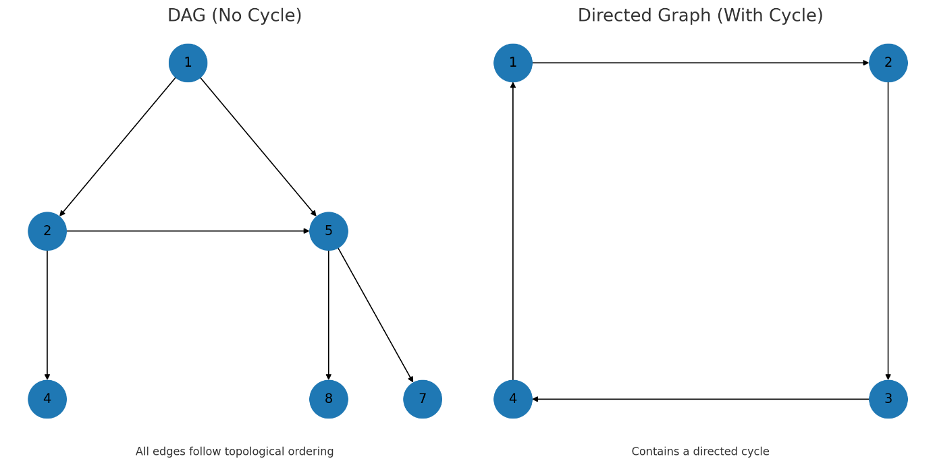

Union–Find 資料結構中，部分操作序列中樹的高度可能暫時超過$O\left(log n\right)$複雜度。但因 find(x) 操作結合「路徑壓縮(path compression)」 會在之後的操作中自動將樹高度壓縮至近乎常數。具體來說，每當執行 find(x) 時，演算法會遞迴尋找根節點並同時讓沿途所有節點直接指向該根：
$$parent\left[v\right]=root\left(v\right)$$
使其平均成本維持在$O\left(α\left(m,n\right)\right)$, Union–Find 的森林結構永遠不可能形成環，理由如下：
- 唯一路徑性：每個節點恰有一個父節點，且僅有根節點自指。
- 不交併(Disjointness)：union(x, y) 只在兩個不同集合(不同根)之間建立指向，因此新邊必然連接兩棵不相交的樹，絕不可能回指形成閉環。
- 路徑壓縮只縮短，不新增邊：find() 只會改寫既有邊為「指向根節點」，
這相當於拓撲上的邊收縮(Edge contraction)，而非新增邊，因此同樣不可能產生有向環。

4.3 Construction of one-dimensional eigenvectors
將輸入特徵整合為一維向量 :
$$X=\left[x1,x2,…,xn\right]$$
其中$X$ 由兩個部分所串接 :
$$X=\left[X_{num}∥X_{cat}^{\left(OHE\right)}\right]$$
$X_{num}$ : 數值特徵
$X_{cat}^{\left(OHE\right)}$ : 對類別特徵經 One-Hot 編碼後的向量
(A) 數值特徵
- 交易金額：Amount
- 圖論群組統計：group_node_count、group_edge_count、group_bidirect_ratio
- 發款/收款節點中心性：sender_degree、receiver_degree、sender_closeness、receiver_closeness、sender_betweenness、receiver_betweenness
註：Date/Time 僅用於時間序切分形成 timestamp，不納入模型特徵，避免時間洩漏。
(B) 類別特徵(OHE 編碼後)
- 幣別：Payment_currency、Received_currency
- 地點：Sender_bank_location、Receiver_bank_location
- 支付方式：Payment_type
標籤變數為 :
$$y∈\{0,1\}$$
註：是否為洗錢交易，1為洗錢交易，對應欄位 `Is_laundering` 。

4.3.1 Categorical feature encoding process (Algorithm 1)
String Indexer：
此步驟將類別型變數 $C$ 轉換為整數索引。若共有 $k$ 種不同的類別，分別記為 $c_{1},c_{2},…,c_{k}$，則每個類別皆會對應到一個唯一的整數索引 $i$，範圍為 0 至 $k-1$。例如：UK 對應索引 0，UAE 對應索引 1，China 對應索引 2。此步驟的目的在於將文字型類別轉為可供演算法處理的整數形式。

One-Hot Encoder：
在獲得整數索引後，One-Hot 編碼器會將每個索引轉換為固定長度的向量，以保留類別的唯一性並避免隱含的數值關係。具體而言，若資料集中共有 $k$ 種類別，則每個類別會被表示為一個 $k$ 維的向量，該向量中僅有第 $i+1$ 個位置為 1，其餘位置皆為 0。此為一種從離散索引集合映射到 $k$ 維二進制空間的轉換，每個類別對應一個獨立的標準基底向量。例如，若 UK 的索引為 2，則其 One-Hot 向量為 [0, 0, 1, 0, …, 0]。做法上，確保不同類別之間在特徵空間中完全互斥、線性獨立，且任意兩個類別向量之間的歐氏距離相等，避免模型在訓練過程中誤將類別間的編號視為具備大小關係。

Vector Assembling：

最後，將所有數值型特徵 $X_{num}$ 與經 One-Hot 編碼後的類別向量一併組合，形成統一的輸入特徵向量 $X$。此步驟可使模型同時考量連續特徵與類別特徵，完成最終的特徵整合，供後續機器學習模型訓練與推論使用。
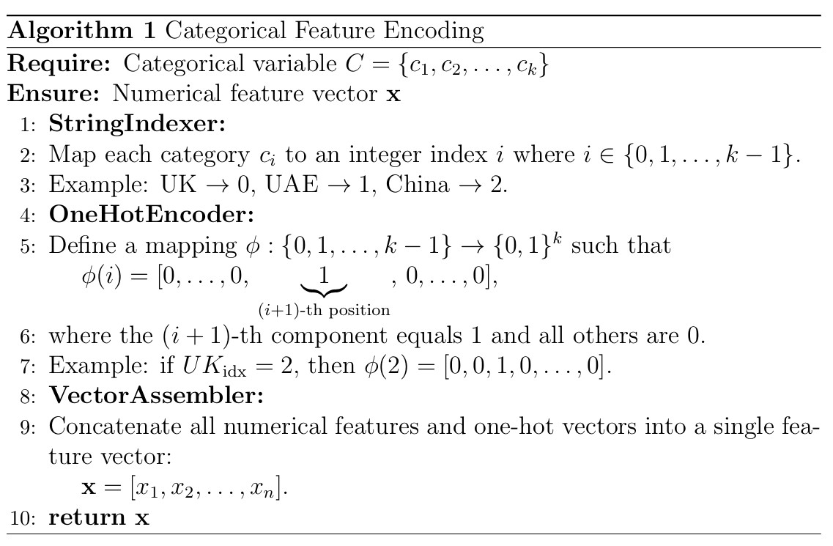

4.4 Analysis of Clustering and Node Roles in Transaction Networks
為進一步剖析交易網絡中潛在的異常行為，本研究以 Union-Find 對完整交易資料進行弱連通分群處理，將所有帳戶視為節點、交易行為視為邊，利用SAML-D之帳戶間的交易關係，由原WCC無向圖轉變為建立出有向圖，並進行高效路徑壓縮的並查集運算。最終共劃分出 15,592 個子圖群組，每一群代表一個可達的交易圈層。
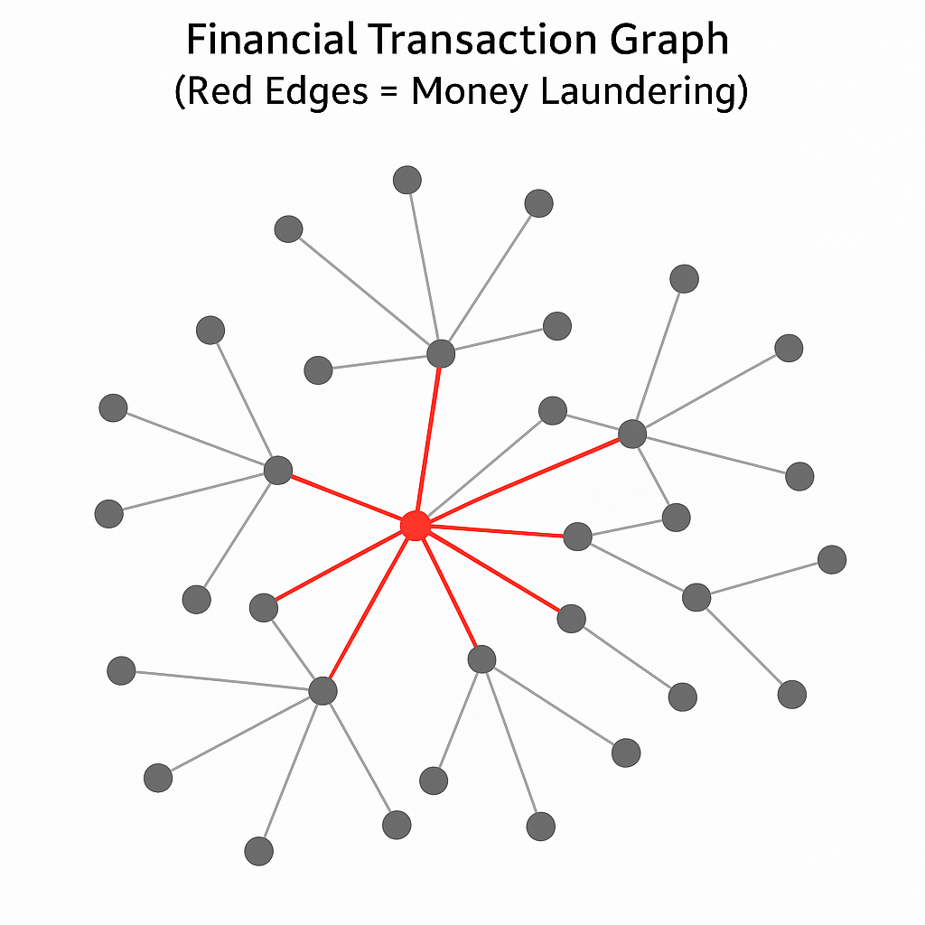
接著對每個群組統計其內部節點的入度與出度，辨識群內是否存在僅收款或僅付款之節點，以此判定該群之潛在角色分工。初步結果顯示，多數群組中同時存在大量出金節點(Sender)與收金節點(Receiver)，顯示資金可能在群內被反覆流動或層層轉移，有典型洗錢「拆分—混合—再合併」之結構性特徵。揭示出 AML 圖譜中的小世界特性與節點間角色異質性，更為後續圖論指標(如中介中心性、雙向交易比例等)提供群組內部的語義基礎，使得本研究所提之多模態特徵融合架構，具備更強的解釋力與擴展性。
為深入探討在交易網絡中是否存在節點數量龐大的高風險子群組，本研究進一步統計每個透過 Union-Find 分群後所產生子圖(群組)的節點數，並依節點數進行降冪排序。使用者可依需求輸入欲觀察的「前 N 名(含並列)」群組，進行聚焦分析。
在取得節點數最多的前 N 名群組後，系統會針對每個群組進行洗錢交易數量的統計。此步驟透過將交易發送端帳戶對應至其所屬群組，並比對標註為 Is_laundering = 1 的交易筆數。分析結果呈現每個高節點群組中是否存在洗錢交易，並額外標示「完全沒有洗錢交易」的安全群組數。
此一分析策略有助於發掘潛藏於大規模交易圈中的可疑行為，並聚焦有限資源於高風險群組進行後續監控與建模。根據實驗結果顯示，節點數前 3% 的群組(含並列節點數名次，共465群)中皆出現洗錢交易，共6236筆，覆蓋所有洗錢交易63.12%，發現顯示節點密度高的網絡子圖中，潛藏違規行為的機率顯著提升，值得金融單位優先關注與介入監控。
此方法亦具備良好彈性與擴展性，可作為多模態 AML 系統中的「初階風險熱點篩選器」，協助決策者自海量資料中快速定位潛在威脅區域，進一步接軌機器學習或深度學習模型進行精準預測，範例圖以及Algorithm 2如下:
設交易資料集為一有向圖 $G=\left(V,E\right)$，其中節點 $V$ 代表帳戶，邊 $E⊆V×V$ 代表帳戶間的交易關係。令交易邊 $\left(u,v\right)∈E$ 表示帳戶 $u$ 向帳戶 $v$ 進行一筆交易。利用 Union-Find 結構將圖中節點依連通性劃分為若干不相交的子集(群組)。初始時，每個節點為獨立集合，即
$$v∈V, parent\left(v\right)=v.$$

對每條邊 $\left(u,v\right)$，執行 $union\left(u,v\right),$ 將 $u$ 與 $v$ 所屬集合合併，使得所有可達帳戶最終被聚合至同一集合。另透過路徑壓縮優化的操作，確定每個節點所屬集合代表元(根節點)：
$$root\left(v\right)=find\left(v\right)$$
使得

$$∀u,v∈V,root\left(u\right)=root\left(v\right)⟺u,v$$

在同一交易連通分量中。最後針對每個子集合 $C ⊆V$，統計在該群組內發生的洗錢交易數目：

$$L\left(C\right)=\sum_{\left(u,v\right)∈E, u,v∈C}{1_{Is_laundering\left(u,v\right)=1}}$$

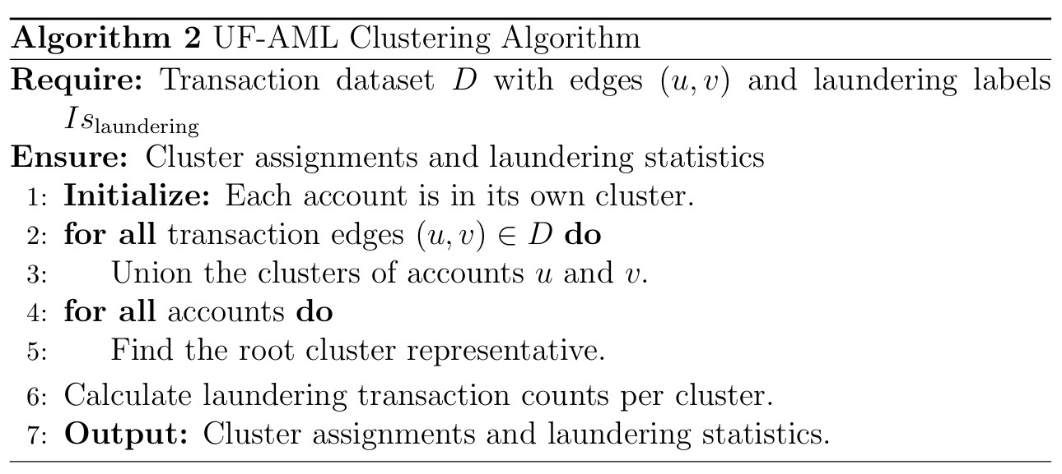
本研究中，機器學習並非直接參與演算法的運作，而是作為驗證工具，用以證明圖論指標對於洗錢偵測的效率能夠提升。透過 UF-AML(Union-Find-based Anti-Money Laundering)分群演算法，我們能在交易網絡中建立弱連通群組(WCC)，並在每個群組中計算多項圖論指標(如中心性、互惠性、Fan-in/Fan-out 比例等)。指標再與原始交易屬性融合後輸入至機器學習模型，比較「含圖論特徵」與「僅用原始特徵」模型間的效能差異。結果顯示，圖論特徵能顯著提升分類模型的 Precision 與 Recall，證實 UF-AML 架構在揭露潛在可疑群組上的有效性。

4.5 UF-FAE Architecture and Algorithm Localization
本研究提出之 UF-FAE演算法，屬於啟發式的混合近似演算法(Heuristic-based Hybrid Approximation Algorithm)[36, 37]，其主要特點如下：
特點 | 說明
雜交性(Hybridization) | 結合兩種或多種不同的啟發式技術，使演算法同時具備全域探索(Diversification)與區域強化(Intensification)能力。
啟發式導向(Heuristic-driven) | 透過問題特性與經驗法則引導搜尋方向，快速找到「足夠好」的可行解，而非追求絕對最優解。
近似性(Approximation) | 所獲得之解僅為最優解的近似值，但能在理論上或實驗上證明其效能接近最優。

合 Union-Find 資料結構的結構性啟發(Structural heuristic)與機器學習模型的統計近似(Statistical approximation)，藉由維護交易節點間的不相交集合結構，動態追蹤DLT網路中群組之連通關係，在此基礎上萃取群組層級的圖論特徵，作為啟發式初始解(Initial heuristic solution)供後續分類模型進行特徵近似與異常識別。
UF-FAE 的設計兼具結構可解釋性與運算效率，其核心演算法以 Union-Find 為骨架，在攤銷時間複雜度 O(α(n)) 下維護群組合併與查找操作，同時透過機器學習模型對多維特徵空間進行近似映射與分類推論。此混合式設計不僅保留拓撲結構資訊，亦能在高頻交易環境中實現具近似最優效率之洗錢行為偵測，因此可視為兼具結構導向啟發與資料導向近似(Data-driven approximation)之混合演算法框架。

4.6 Distinguishing between Hybrid Approximation and Multimodal Learning
雖然本研究提出之 UF-FAE 架構在概念上同時結合了結構性演算法與統計式學習模型，但其定位仍以啟發式混合近似演算法為核心，而非純粹的多模態機器學習(Multimodal Machine Learning)系統。兩者在理論基礎與整合層次上存在明顯區別。

啟發式混合近似演算法屬於演算法設計與最佳化理論(Optimization Theory)範疇，其核心目標為在可接受的時間複雜度下尋找接近最優解(near-optimal solution)。這類方法強調不同啟發式技術的策略性結合，以兼顧全域探索(Diversification)與區域強化(Intensification)，常見於求解 NP-hard 問題之近似與搜尋任務[36-38]。

UF-FAE之架構上，Union-Find 作為結構性啟發的角色地位，透過路徑壓縮維持交易網絡之動態連通關係；而機器學習模組則作為統計機制，於特徵空間中進行分類與推論。此設計旨在以低攤銷時間並同時達成結構可解釋性與近似最佳化效率，應屬混合近似策略。

其次，多模態機器學習則屬於表示學習(Representation Learning)與資料融合(Data Fusion)範疇，著重於整合不同來源或型態的資料，以學習具跨模態語意的統一表徵[39]。本研究在資料層面上，雖同時使用了圖論特徵(graph-based topological features)與交易屬性(transactional attributes)作為模型輸入，形成具多模態特徵融合(Multimodal feature fusion)的設計，但此部分僅屬於資料層次的特徵整合，並非跨感知或語意對齊的多模態學習架構。因此UF-FAE 在理論定位上屬於「結構導向啟發與資料導向近似並行的混合近似演算法框架」，其中多模態特徵僅作為輸入層的因子實驗設計，以增強分類器的判斷能力，而非模型本體的設計哲學。

5. Research Framework

5.1 Data set
本研究採用之資料集為 Kaggle 平台提供之Synthetic Transaction Monitoring Dataset for AML (SAML-D)，為基於AML之模擬資料，具備真實交易樣態之統計結構，適用於金融詐欺與異常偵測任務。本資料集以多銀行、多客戶、多樣交易管道為架構，涵蓋高頻微額轉帳、跨國轉帳與混淆資金來源等情境，符合本研究設計之高維、動態、跨域金流圖模型需求。此資料集包含12個特徵和28種類型(分為11種正常類型和17種可疑類型)。這些特徵是根據現有資料集、學術文獻以及對反洗錢專家的訪談篩選出來的。資料集包含 9,504,852 筆交易，0.1039% 為洗錢交易，共9873筆[40]。其中，Is_laundering 欄位為監督式學習所需之標籤(label)，標示該筆交易是否與洗錢行為有關

於建模階段，本研究設計了三條平行實驗路徑: (1) 僅以純圖論指標作為機器學習的輸入; (2) 僅以SAML-D原始資料欄位作為機器學習的輸入; (3) 將前述兩者的指標以多模態特徵融合作為機器學習的輸入，以比較不同指標在洗錢交易模式上的貢獻，透過AUC、Precision、Recall以及F1-score等指標，以消融實驗評估三者的相對優劣，並據此得出演算法效能的結論。

核心演算法為 UF-FAE(Union-Find-based Feature-Augmented Embedding)，結合 Union-Find 路徑壓縮即按秩合併，將大規模交易網絡切分為弱連通子圖，並透過圖論指標與統計特徵進行高效能特徵萃取。為了驗證各組成要素對整體模型效能的貢獻，本研究進行消融實驗，逐步移除特定特徵或模組，並評估其對偵測準確度的影響。
此外，本研究同時採用多種統計分析、非監督式學習及監督式學習之機器學習來探索交易數據的分佈特性與關聯結構，為後續機器學習模型的建立與優化提供依據。機器學習部分則採用多種分類模型，包括邏輯迴歸、決策樹、隨機森林與線性支援向量機，並以交叉驗證評估其分類效能。本章節將詳細呈現 UF-FAE 的消融實驗結果，以及各機器學習模型的比較，全面驗證本研究方法的有效性與可行性。
研究流程完整解決現有區塊鏈ETL(Extract-Transform-Load)常見的數據異質性與互動性資料遺失問題，兼顧可擴展性與分析精度。此外，透過圖結構特徵之自動化融合，能更精確描述金流路徑與節點角色，為後續異常偵測、社群發現等多元區塊鏈應用提供強大資料支持，結果如下:
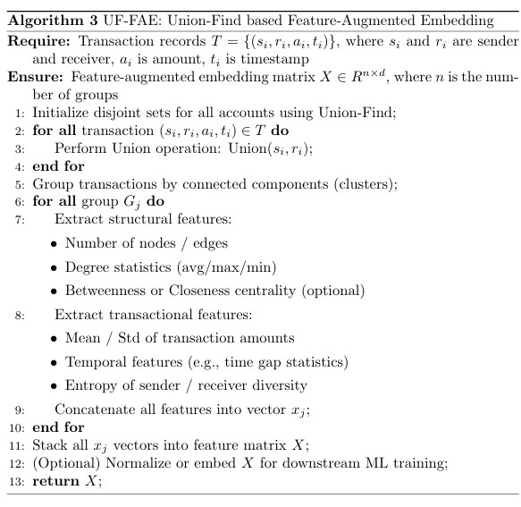

5.2 Machine Learning Model Design for Multimodal Feature Fusion

本研究進一步設計一套結合圖論特徵(如節點數、邊數、中心性指標)與原始交易欄位(如金額、支付方式、幣別、地點)的多模態特徵融合機器學習模型，並採用嚴格時間序列切分(Time-Series Split)策略進行訓練與驗證。此設計模擬真實金融反洗錢監控情境，即僅使用歷史資料進行模型訓練，避免未來資訊洩漏，以提升實際部署效能的可信度。
透過 PySpark 進行特徵處理與管線化建模。首先，將 Date 與 Time 欄位合併為 timestamp，並轉換為整數類型以作為時間序列排序依據。資料依照 timestamp 進行升冪排序後，取前 80% 作為訓練集、後 20% 作為測試集，確保時間上的資訊不可逆滲透。
在特徵設計方面，類別變數(如幣別、地點與支付方式)先經StringIndexer 編碼，再以 OneHotEncoder 展開為向量格式；數值特徵則直接納入合併，最終整合為統一的 features 特徵向量。模型部分，本研究選用四種常見分類器進行比較分析，分別為：
- 邏輯迴歸
- 決策樹
- 隨機森林
- 線性支援向量機
每種模型皆使用相同特徵集與資料切分方式，並評估其在測試資料上的四項指標：AUC、Precision、Recall 與 F1-Score。除此之外，也針對具備特徵重要性評估功能的模型(如決策樹與隨機森林)進行前 10 名關鍵特徵排名輸出。

5.3 UF-FAE ablation experiment analysis results
同時採用多種監督式學習之機器學習來探索交易數據的分佈特性與關聯結構，為後續機器學習模型的建立與優化提供依據。並以交叉驗證評估其分類效能。本章節將詳細呈現 UF-FAE 的消融實驗結果，以及各機器學習模型的比較，全面驗證本研究方法的有效性與可行性。
研究流程完整解決現有區塊鏈ETL(Extract-Transform-Load)常見的數據異質性與互動性資料遺失問題，兼顧可擴展性與分析精度。此外，透過圖結構特徵之自動化融合，能更精確描述金流路徑與節點角色，為後續異常偵測、社群發現等多元區塊鏈應用提供強大資料支持，下一段落呈現結果 :以四種機器學習模型進行特徵融合、原始欄位以及SAML-D延伸之純圖資料結構進行分析，皆採用8:2之比例進行前後時序分析，結果如下表:
模型 | 分組 | AUC(ROC) | C1 Precision | C1 Recall | C1 F1 | Weighted Precision | Weighted Recall | Weighted F1 | 時間(秒) | Top 特徵(依重要性排序)
Logistic Regression | 多模態 | 0.9866 | 0.7467 | 0.5558 | 0.6372 | 0.9992 | 0.9993 | 0.9992 | 246.77 | receiver_closeness, receiver_betweenness, sender_betweenness
Decision Tree | 多模態 | 0.8621 | 0.9799 | 0.8637 | 0.9182 | 0.9998 | 0.9998 | 0.9998 | 227.93 | sender_degree, sender_betweenness, receiver_degree
Random Forest | 多模態 | 0.9913 | 1.0000 | 0.0070 | 0.0139 | 0.9989 | 0.9989 | 0.9983 | 883.70 | receiver_degree, sender_degree, sender_betweenness
SVM (LinearSVC) | 多模態 | 0.9320 | 1.0000 | 0.0019 | 0.0037 | 0.9989 | 0.9989 | 0.9983 | 272.35 | receiver_closeness, receiver_betweenness, sender_betweenness
Logistic Regression | 原始 | 0.7281 | 1.0000 | 0.0042 | 0.0084 | 0.9989 | 0.9989 | 0.9983 | 66.65 | (無顯著解釋性特徵)
Decision Tree | 原始 | 0.4461 | 1.0000 | 0.0247 | 0.0483 | 0.9989 | 0.9989 | 0.9984 | 91.37 | Amount, Payment_type_vec_6
Random Forest | 原始 | 0.7364 | 0.0000 | 0.0000 | 0.0000 | 0.9977 | 0.9989 | 0.9983 | 675.01 | Amount, Payment_type_vec_6, Payment_type_vec_4
SVM (LinearSVC) | 原始 | 0.6890 | 0.0000 | 0.0000 | 0.0000 | 0.9977 | 0.9989 | 0.9983 | 208.29 | (無顯著解釋性特徵)
Logistic Regression | 圖論 | 0.9786 | 0.9373 | 0.5166 | 0.6661 | 0.9994 | 0.9994 | 0.9993 | 91.14 | receiver_closeness, receiver_betweenness, sender_betweenness
Decision Tree | 圖論 | 0.9913 | 0.9803 | 0.8838 | 0.9296 | 0.9998 | 0.9998 | 0.9998 | 65.22 | sender_degree, sender_betweenness, receiver_degree
Random Forest | 圖論 | 0.9984 | 1.0000 | 0.9127 | 0.9544 | 0.9999 | 0.9999 | 0.9999 | 571.89 | sender_degree, sender_betweenness, receiver_degree
SVM (LinearSVC) | 圖論 | 0.8980 | 0.0000 | 0.0000 | 0.0000 | 0.9977 | 0.9989 | 0.9983 | 122.04 | receiver_closeness, receiver_betweenness, sender_betweenness

5.4 Benchmark Model Evaluation
本研究針對三組特徵組合(純原始、純圖論、多模態)與四種模型進行消融實驗，觀察其在 Class 1(洗錢交易)識別的效能差異，結果顯示：

多模態特徵(原始 + 圖論)
- Decision Tree 在多模態情境中表現最優，Recall 達 0.8637、F1-score 為 0.9182，遠高於其他模型，顯示能有效捕捉潛在洗錢行為。
- Logistic Regression 雖整體表現良好(AUC = 0.9866)，但在 Class 1 的 Recall 僅 0.5558，顯示對少數異常類別的捕捉仍有不足。
- Random Forest 與 SVM 雖在 Class 0 上準確率極高，但 Class 1 的 Recall 嚴重偏低(RF = 0.0070；SVM = 0.0019)，幾近無效，呈現嚴重過度擬合於多數類別的現象。

就執行時間而言，Logistic Regression 與 Decision Tree 均為效率與效能兼具的首選。

純原始特徵
所有模型在此分組下對 Class 1 的識別表現極差，Recall 全數小於 0.03，F1-score 幾乎無預測力。雖然 Weighted Precision 與 F1-score 看似極高，但實際上主要來自 Class 0 的正確預測，具明顯誤導性。特徵貢獻方面，大多模型僅依賴少數類別特徵，而「金額(Amount)」的權重貢獻幾乎為 0，顯示其資訊不足、難以構成有效預測依據。

純圖論特徵
- 圖論特徵在 Class 1 的識別上幾乎壓倒性優於其他分組。
- Random Forest 表現最強：Recall 高達 0.9127，F1-score 為 0.9544，顯示圖結構能有效揭露潛在洗錢群體的特性。
- Decision Tree 同樣穩定，Recall 為 0.8838，準確率與效率皆優，可視為本研究主推的模型選擇之一。
- SVM 即使納入圖論特徵，仍無法識別 Class 1，進一步驗證線性模型在非線性異常行為辨識上之侷限。
- Logistic Regression 仍維持中等表現，Recall 雖不如 RF/DT，但具備可解釋性與穩定性，適合做為風控輔助工具。

本研究提出之 UF-FAE（Union-Find-based Feature-Augmented Embedding）架構，在反洗錢（AML）偵測領域中展現了理論與實務的雙重貢獻。本文以交易網絡為基礎，首次將 AML 研究所需的社會網絡分析流程，形式化歸類為一組具有最小時間複雜度保證的演算法族群。傳統圖論方法（例如 BFS、Dijkstra、Betweenness、Closeness 等）常見於洗錢網絡分析，但其時間複雜度在高頻、小額、跨行交易情境下難以支撐即時偵測需求。本研究識別出：在 AML 的核心任務中，許多偵測操作的本質其實落在「連通性判定」與「群組合併」之上，而此類問題可以由 amortized α(n) 級（反阿克曼函數）的 Union-Find 結構實現——這也是目前社會網絡分析中已知最接近常數時間的演算法級別。
為了使此觀察具備數學嚴謹性，本文進一步透過拓撲學觀點提出證明，指出 Disjoint-Set（Union-Find）所維護的群組結構，與拓撲空間中的 π₀（path-connected components）完全等價。換言之，Union-Find 不只是工程上常用的資料結構，而是對應於最基本的「連通性」拓撲不變量。此一形式化結果意味著：在 AML 的交易網絡中，每一次群組合併事件（例如因為新交易跨越原有子群而形成新的弱連通區塊），皆可被視為拓撲空間中連通分支的更新，並可在近乎常數時間內被捕捉。這構成 UF-FAE 能在大型、動態、多銀行的交易環境中保持即時性與可擴展性的理論核心。
在實作層面，本研究基於交易資料進行時序切分、消融實驗與多模型比較，顯示 UF-FAE 的群組特徵與圖論特徵能顯著提升機器學習的偵測品質，特別是在 recall 與 AUC 上具有穩定優勢。同時，本研究也指出：在動態網絡中，群組合併（group merging）事件本身就能作為可疑徵兆，而 Union-Find 正是捕捉此事件之最低複雜度工具，使 UF-FAE 得以建立接近 real-time 的 AML 監控框架。
綜合而言，UF-FAE 的貢獻包含三點：
- 首次建立 AML 領域中具最低時間複雜度（α(n)）的社會網絡分析演算法類別，顯示 AML 可脫離傳統昂貴圖演算法的限制，進入接近即時的可擴展架構。
- 透過拓撲證明形式化 Union-Find 與 AML 連通事件的深層結構關係，為 AML 研究帶來一個與資料結構、拓撲空間皆一致的嚴謹理論基礎。
- 透過實驗驗證 UF-FAE 在真實交易數據下的偵測效能與穩定性，證明輕量級連通性分析與機器學習整合後，能有效提升洗錢偵測的 recall 與 robustness。
本研究展示一條可行的道路：未來的 AML 系統不必依賴昂貴的全圖計算，而可由 拓撲連通性 + 動態群組特徵 + 輕量模型 組成，透過 UF-FAE 建立跨行、跨時間的可疑行為追蹤框架。此方向不僅具備理論簡潔性，也提供銀行與監管機構在大規模交易場景下更高的可解釋性與可實作性。

Reference

[1] A. Abhinaya, "INFLUENCE OF THE COVID-19 PANDEMIC ON FINANCIAL CRIMES," International Research Journal of Modernization in Engineering Technology and Science, vol. 6, no. 6, pp. 3427-3439, 2024. [Online]. Available: https://www.irjmets.com/uploadedfiles/paper/issue_6_june_2024/59496/final/fin_irjmets1719342103.pdf.
[2] B. Deprez, B. Baesens, T. Verdonck, and W. Verbeke, GARG-AML against Smurfing: A Scalable and Interpretable Graph-Based Framework for Anti-Money Laundering. 2025.
[3] Feedzai, "The Future of AML: New Insights from Feedzai’s 2023 Report." [Online]. Available: https://www.feedzai.com/blog/the-future-of-aml-new-insights-from-feedzais-2023-report
[4] Z. Tian, Y. Ding, X. Yu, E. Gong, J. Liu, and K. Ren, "Towards Collaborative Anti-Money Laundering Among Financial Institutions," presented at the Proceedings of the ACM on Web Conference 2025, 2025.
[5] D. United Nations Office on and Crime, "Money laundering," 2025/06/18 2025. [Online]. Available: https://www.unodc.org/unodc/en/money-laundering/overview.html.
[6] M. Starnini et al., "Smurf-Based Anti-money Laundering in Time-Evolving Transaction Networks," in Machine Learning and Knowledge Discovery in Databases. Applied Data Science Track, Cham, Y. Dong, N. Kourtellis, B. Hammer, and J. A. Lozano, Eds., 2021// 2021: Springer International Publishing, pp. 171-186.
[7] E. Altman, J. Blanuša, L. v. Niederhäusern, B. Egressy, A. Anghel, and K. Atasu, "Realistic synthetic financial transactions for anti-money laundering models," presented at the Proceedings of the 37th International Conference on Neural Information Processing Systems, New Orleans, LA, USA, 2023.
[8] D. J. Watts and S. H. Strogatz, "Collective dynamics of ‘small-world’ networks," Nature, vol. 393, no. 6684, pp. 440-442, 1998/06/01 1998, doi: 10.1038/30918.
[9] C.-C. Huang and A. Trangle, "Anti-Money Laundering and Blockchain Technology," AML Case Study, 2020 2020.
[10] S. Aidoo, "The Role of Blockchain in AML Compliance: Potential Applications and Limitations," 05/09 2025.
[11] A. Oad, A. Razaque, A. Tolemyssov, M. Alotaibi, B. Alotaibi, and C. Zhao, "Blockchain-Enabled Transaction Scanning Method for Money Laundering Detection," Electronics, vol. 10, no. 15, 2021, doi: 10.3390/electronics10151766.
[12] Lucinity, "Data Silos and AML Compliance," Lucinity Blog, 2024 2024. [Online]. Available: https://www.lucinity.com/blog/data-silos-and-aml-compliance.
[13] A. H. Pareja, R. A. Rossi, J. L. Rao, R. Hasani, M. M. Bronstein, and N. K. Ahmed, "EvolveGCN: Evolving Graph Convolutional Networks for Dynamic Graphs," in Proceedings of the AAAI Conference on Artificial Intelligence, 2020, vol. 34: AAAI Press, 04 ed., pp. 5363-5370. [Online]. Available: https://ojs.aaai.org/index.php/AAAI/article/view/5978. [Online]. Available: https://ojs.aaai.org/index.php/AAAI/article/view/5978
[14] I. Neo4j, "Financial Fraud Detection with Graph Data Science," in "Neo4j Graph Data Science Whitepaper," Neo4j, 2021. [Online]. Available: https://neo4j.com/wp-content/uploads/2021/03/Financial-Fraud-Detection-with-Graph-Data-Science-Whitepaper.pdf
[15] Neo4j, "Accelerate Fraud Detection With Graph Databases: How Graph Design Patterns Help You Identify and Investigate Suspicious Activity," Neo4j, Inc., 2023 2023. [Online]. Available: https://neo4j.com
[16] K. Song et al., "Identifying Money Laundering Subgraphs on the Blockchain," presented at the Proceedings of the 5th ACM International Conference on AI in Finance, Brooklyn, NY, USA, 2024. [Online]. Available: https://doi.org/10.1145/3677052.3698635.
[17] V. Van Vlasselaer et al., "APATE: A novel approach for automated credit card transaction fraud detection using network-based extensions," Decision Support Systems, vol. 75, pp. 38-48, 2015/07/01/ 2015, doi: https://doi.org/10.1016/j.dss.2015.04.013.
[18] M. Weber et al., "Anti-Money Laundering in Bitcoin: Experimenting with Graph Convolutional Networks for Financial Forensics," in KDD ’19 Workshop on Anomaly Detection in Finance, Anchorage, AK, USA, 2019/08 2019: Association for Computing Machinery. [Online]. Available: https://arxiv.org/abs/1908.02591. [Online]. Available: https://arxiv.org/abs/1908.02591
[19] M. Jullum, A. Løland, R. B. Huseby, G. Ånonsen, and J. Lorentzen, "Detecting money laundering transactions with machine learning," Journal of Money Laundering Control, vol. 23, no. 1, pp. 173-186, 2020, doi: 10.1108/jmlc-07-2019-0055.
[20] L. Akoglu, H. Tong, and D. Koutra, "Graph-based Anomaly Detection and Description: A Survey," arXiv preprint arXiv:1404.4679v2, 2014// 2014. [Online]. Available: https://arxiv.org/abs/1404.4679.
[21] X. Wang and G. Dong, "Research on Money Laundering Detection Based on Improved Minimum Spanning Tree Clustering and Its Application," in 2009 Second International Symposium on Knowledge Acquisition and Modeling, 30 Nov.-1 Dec. 2009 2009, vol. 2, pp. 62-64, doi: 10.1109/KAM.2009.221.
[22] X. Li, X. Cao, X. Qiu, J. Zhao, and J. Zheng, "Intelligent Anti-Money Laundering Solution Based upon Novel Community Detection in Massive Transaction Networks on Spark," in 2017 Fifth International Conference on Advanced Cloud and Big Data (CBD), 13-16 Aug. 2017 2017, pp. 176-181, doi: 10.1109/CBD.2017.38.
[23] S. Huang et al., "TMAS: A transaction misbehavior analysis scheme for blockchain," Blockchain: Research and Applications, vol. 5, no. 3, p. 100197, 2024/09/01/ 2024, doi: https://doi.org/10.1016/j.bcra.2024.100197.
[24] M. Hasan, M. S. Rahman, H. Janicke, and I. H. Sarker, "Detecting anomalies in blockchain transactions using machine learning classifiers and explainability analysis," Blockchain: Research and Applications, vol. 5, no. 3, p. 100207, 2024/09/01/ 2024, doi: https://doi.org/10.1016/j.bcra.2024.100207.
[25] I. Nti, O. Nyarko-Boateng, S. Boateng, B. Weyori, and A. Adekoya, Multi-Source Explainable AI for Blockchain Transaction Manipulation Detection Using Supervised and Unsupervised Models. 2025.
[26] S. Popov, "The Tangle: A Validity–Based Ledger Structure for the Internet of Things," IOTA Foundation, October 1 2017. [Online]. Available: https://cryptoverze.s3.us-east-2.amazonaws.com/wp-content/uploads/2018/11/10012054/IOTA‑MIOTA‑Whitepaper.pdf
[27] N. Sealey, A. Aijaz, and B. Holden, IOTA Tangle 2.0: Toward a Scalable, Decentralized, Smart, and Autonomous IoT Ecosystem. 2022.
[28] S. Brin and L. Page, "The anatomy of a large-scale hypertextual Web search engine," Computer Networks and ISDN Systems, vol. 30, no. 1, pp. 107-117, 1998/04/01/ 1998, doi: https://doi.org/10.1016/S0169-7552(98)00110-X.
[29] R. E. Tarjan, "Efficiency of a good but not linear set union algorithm," Journal of the ACM (JACM), vol. 22, no. 2, pp. 215-225, 1975, doi: 10.1145/321879.321884.
[30] M. Fredman and M. Saks, "The cell probe complexity of dynamic data structures," presented at the Proceedings of the twenty-first annual ACM symposium on Theory of computing, Seattle, Washington, USA, 1989. [Online]. Available: https://doi.org/10.1145/73007.73040.
[31] B. A. Galler and M. J. Fisher, "An improved equivalence algorithm," Commun. ACM, vol. 7, no. 5, pp. 301–303, 1964, doi: 10.1145/364099.364331.
[32] J. E. Hopcroft and J. D. Ullman, Introduction to Automata Theory, Languages and Computation. Reading, MA: Addison-Wesley, 1979.
[33] R. Sedgewick and K. Wayne, Algorithms, 4th ed. Upper Saddle River, NJ: Addison-Wesley, 2011.
[34] T. H. Cormen, C. E. Leiserson, R. L. Rivest, and C. Stein, Introduction to Algorithms, 4th ed. Cambridge, MA: MIT Press, 2022.
[35] J. Holm, K. d. Lichtenberg, and M. Thorup, "Poly-logarithmic deterministic fully-dynamic algorithms for connectivity, minimum spanning tree, 2-edge, and biconnectivity," J. ACM, vol. 48, no. 4, pp. 723–760, 2001, doi: 10.1145/502090.502095.
[36] M. Lozano and C. García-Martínez, "Hybrid metaheuristics with evolutionary algorithms specializing in intensification and diversification: Overview and progress report," Computers & Operations Research, vol. 37, no. 3, pp. 481-497, 2010, doi: 10.1016/j.cor.2009.02.010.
[37] V. R. Máximo and M. C. V. Nascimento, "Intensification, learning and diversification in a hybrid metaheuristic: an efficient unification," Journal of Heuristics, vol. 25, no. 4–5, pp. 539–564, 2019, doi: 10.1007/s10732-018-9373-1.
[38] C. Blum and A. Roli, "Metaheuristics in combinatorial optimization: Overview and conceptual comparison," ACM Comput. Surv., vol. 35, no. 3, pp. 268–308, 2003, doi: 10.1145/937503.937505.
[39] T. Baltrusaitis, C. Ahuja, and L. P. Morency, "Multimodal Machine Learning: A Survey and Taxonomy," IEEE Trans Pattern Anal Mach Intell, vol. 41, no. 2, pp. 423-443, Feb 2019, doi: 10.1109/TPAMI.2018.2798607.
[40] B. Oztas, D. Cetinkaya, F. Adedoyin, M. Budka, H. Dogan, and G. Aksu, "Enhancing Anti-Money Laundering: Development of a Synthetic Transaction Monitoring Dataset," presented at the 2023 IEEE International Conference on e-Business Engineering (ICEBE), 2023.

